Главный экран
Страница начинается с главного экрана
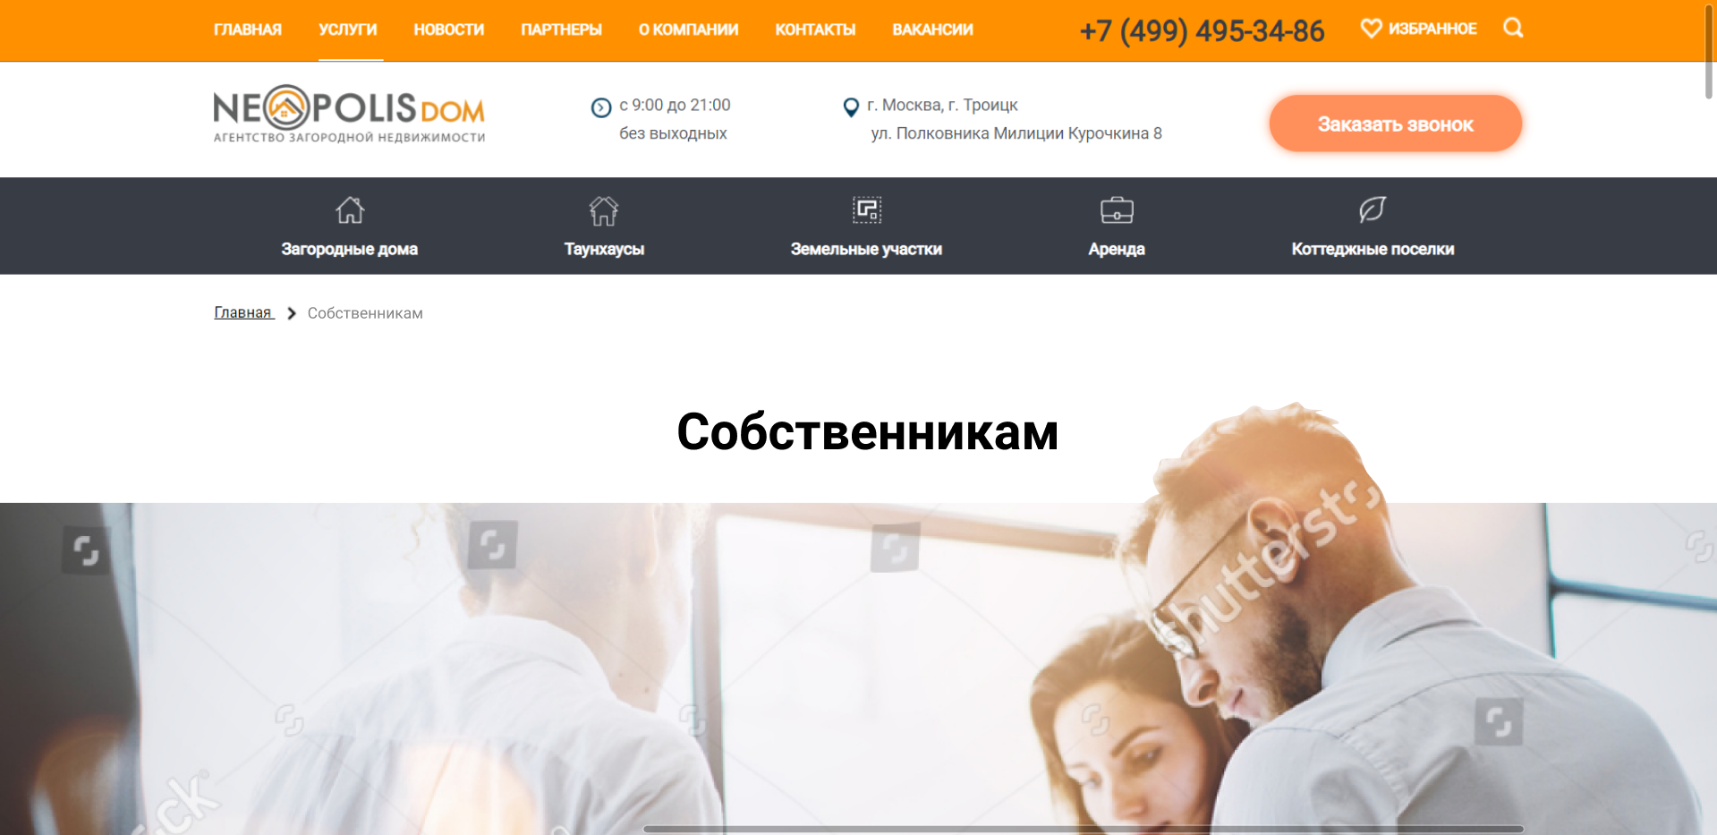
Во всех изображениях использую вынос элементов для эстетики и необычного восприятия контента

В заголовке кратко объясняется зачем вы на этом сайте
Оранжевая подложка сразу забирает на себя внимание для акцентирования на заголовке
При наведении на кнопку, она меняет цвет на тёмно-серый, который использует в шапке сайта

Услуги
Текст взят с сайта и был сокращён. Много читать не все любят, да и времени на это уходит больше
Покупка
При наведении на кнопку она меняет цвет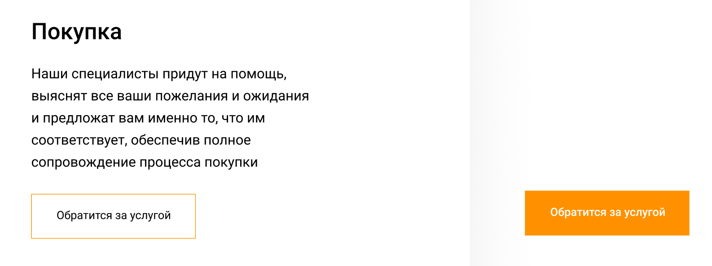
Продажа
Здесь идёт перечисление услуг, которые проводятся при продаже недвижимости
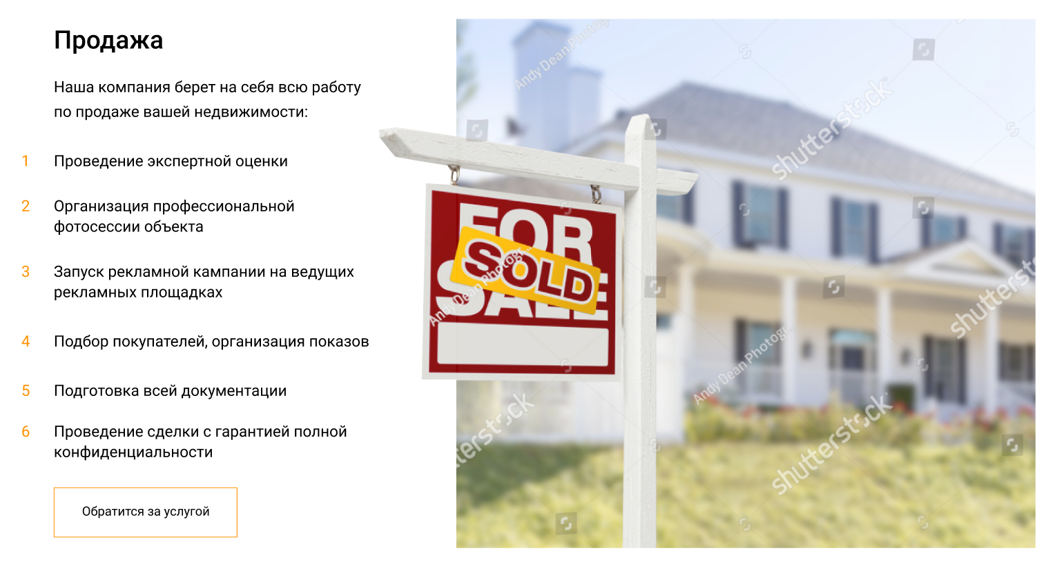

Оценка
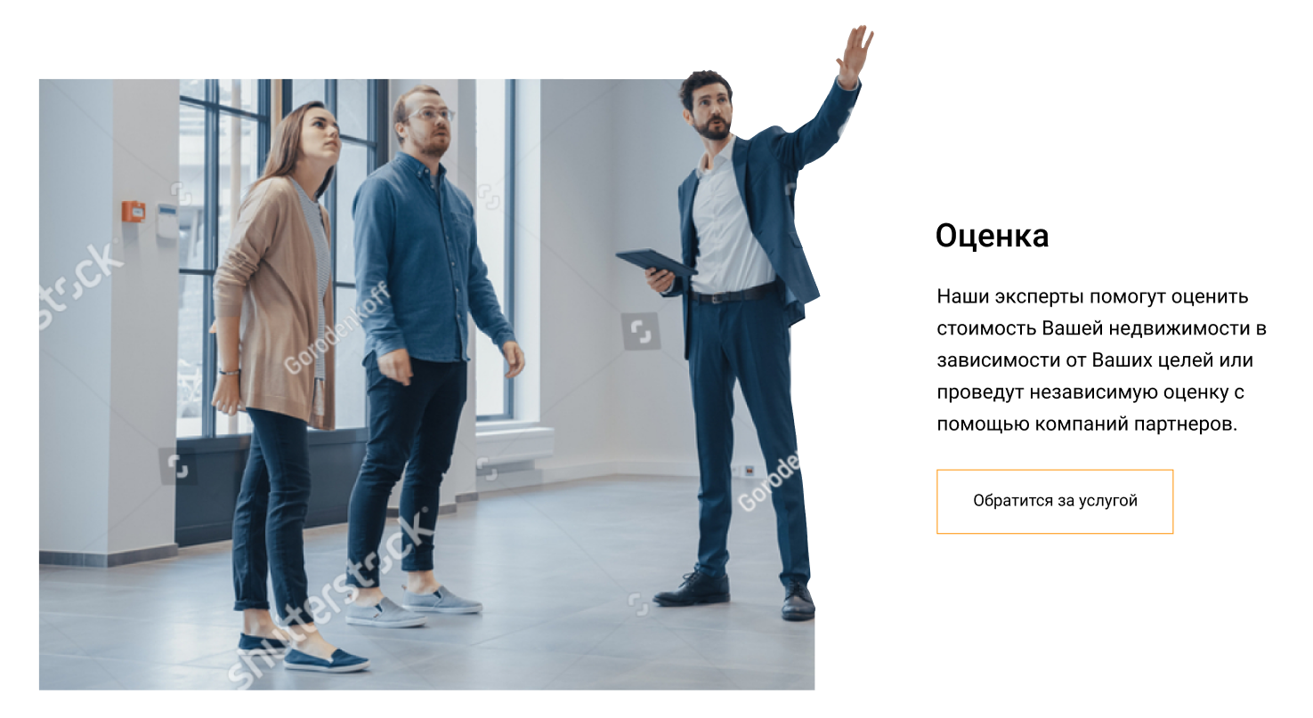

Обратная связь
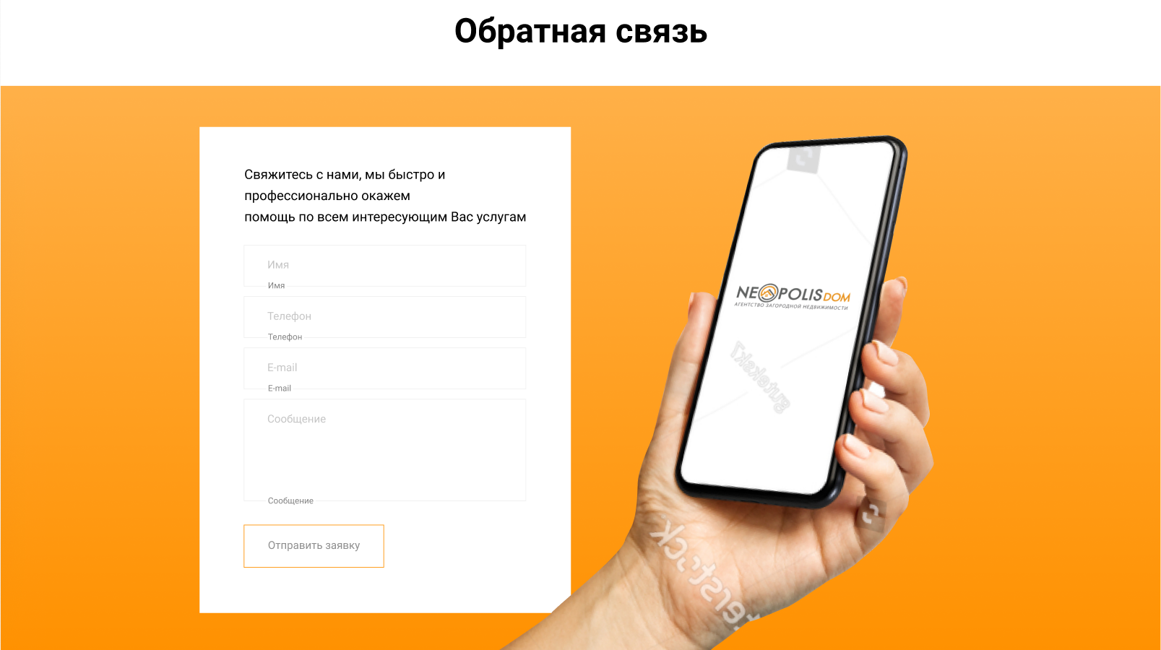
Без заполненных полей человек не сможет отправить заявку, об этом ему подскажет система в виде неактивной кнопки

При некорректном заполнении полей, система будет говорить, что в конкретном поле был не верно указан формат
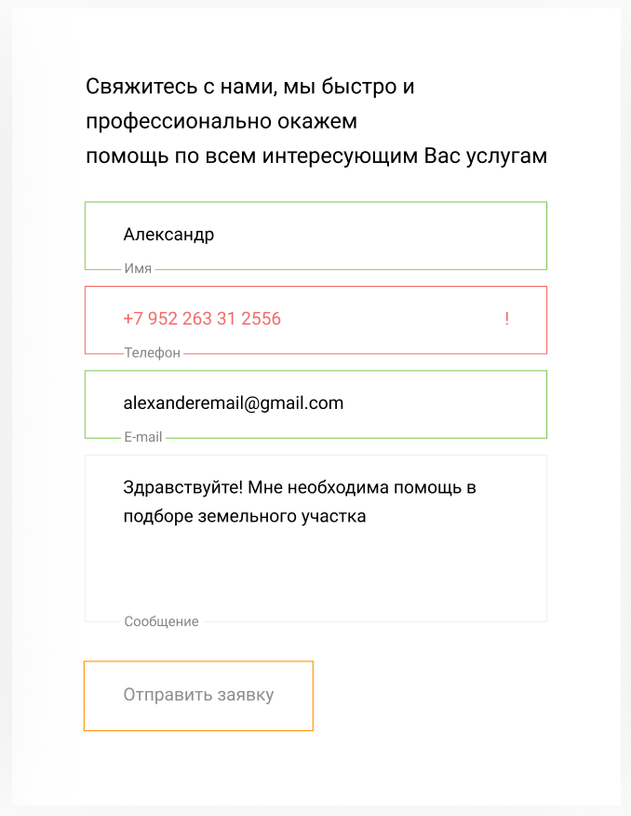
Как только человек полностью верно заполнит форму, кнопка активизируется
